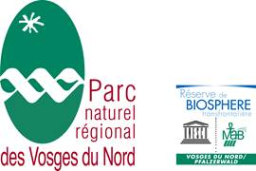                        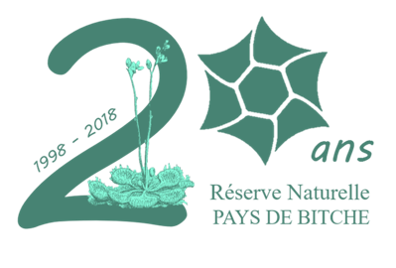

La Petite-Pierre, le 20 mars 2018

**COMMUNIQUE DE PRESSE**

Inauguration de l’observatoire des oiseaux rénové de Baerenthal

et présentation du programme des manifestations des 20 ans de la réserve naturelle des Rochers et Tourbières

du Pays de Bitche

**le lundi 26 mars à 14h à Baerenthal sur invitation**

**L’observatoire des oiseaux de Baerenthal constitue, avec le sentier de découverte de la tourbière de l’étang de Hanau, l’un des deux équipements pédagogiques de la réserve naturelle destinés à l’accueil du grand public en autonomie depuis sa création en 1998.**

Il vient d’être rénové dans le cadre des 20 ans de la réserve naturelle : nouvel escalier, nouveau plancher, nouvelle toiture, …, et nouveaux panneaux pédagogiques intérieurs.

Cet équipement rénové sera inauguré lundi 26 mars en présence de Serge Weil, le maire de Baerenthal, Michaël Weber le président du Parc Naturel Régional des Vosges du Nord, David Suck, Conseiller départemental de Moselle et Vice-Président du Parc, Yves Muller, conseiller scientifique du Parc, spécialiste des oiseaux, des représentants de l’Etat, les enfants de la classe de CE1/CE2 de l’école élémentaire de Baerenthal et de nombreux invités.

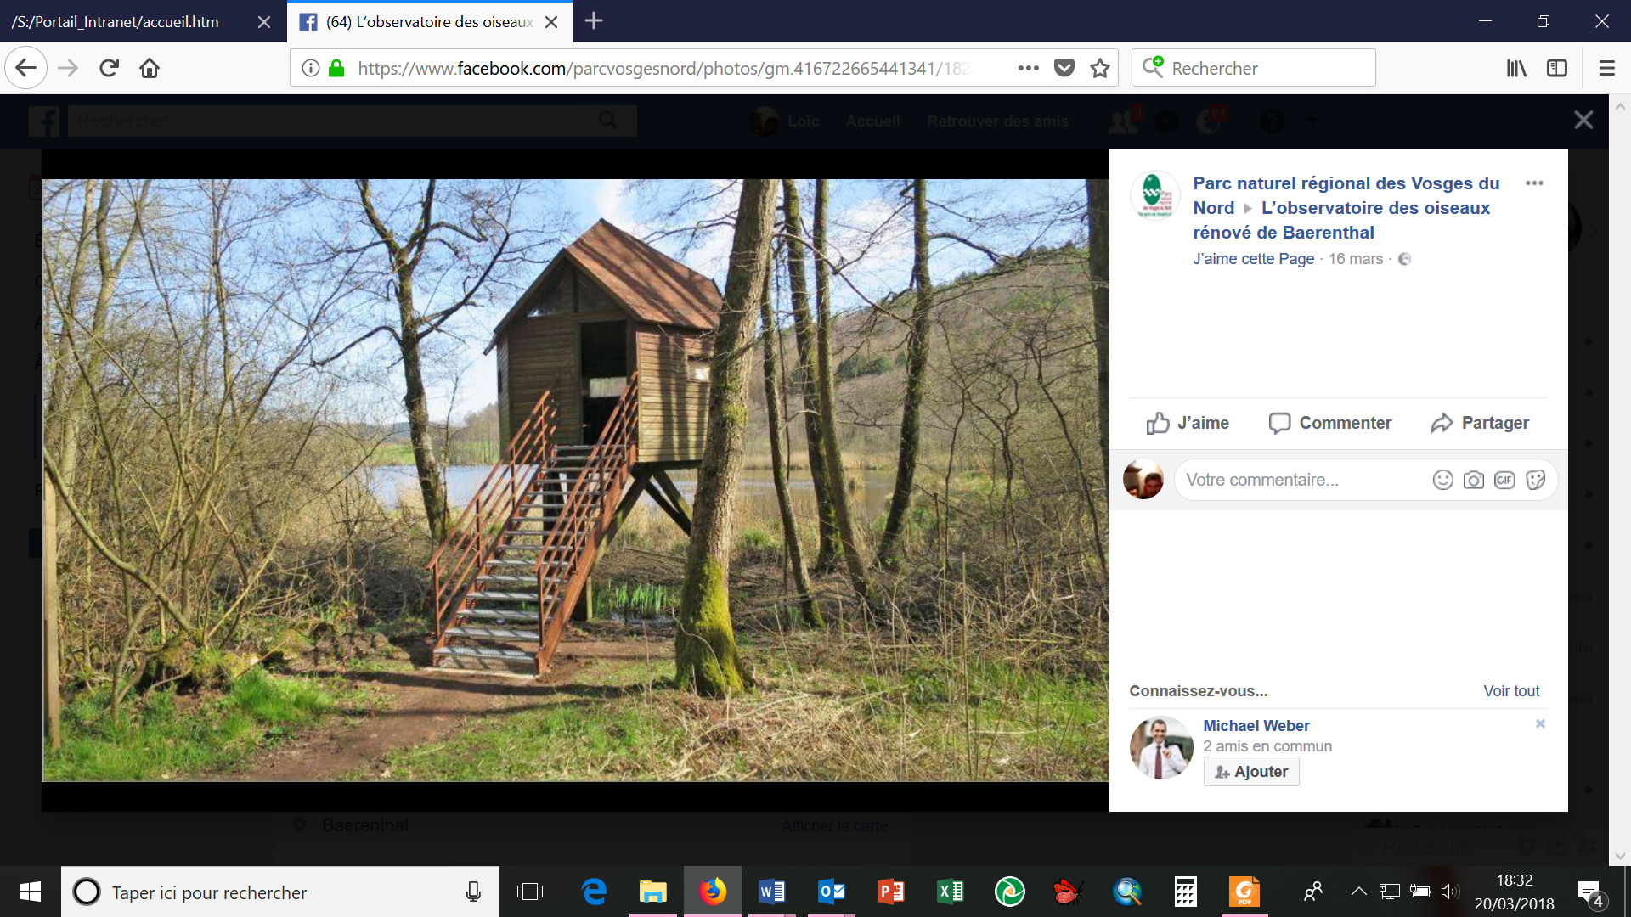

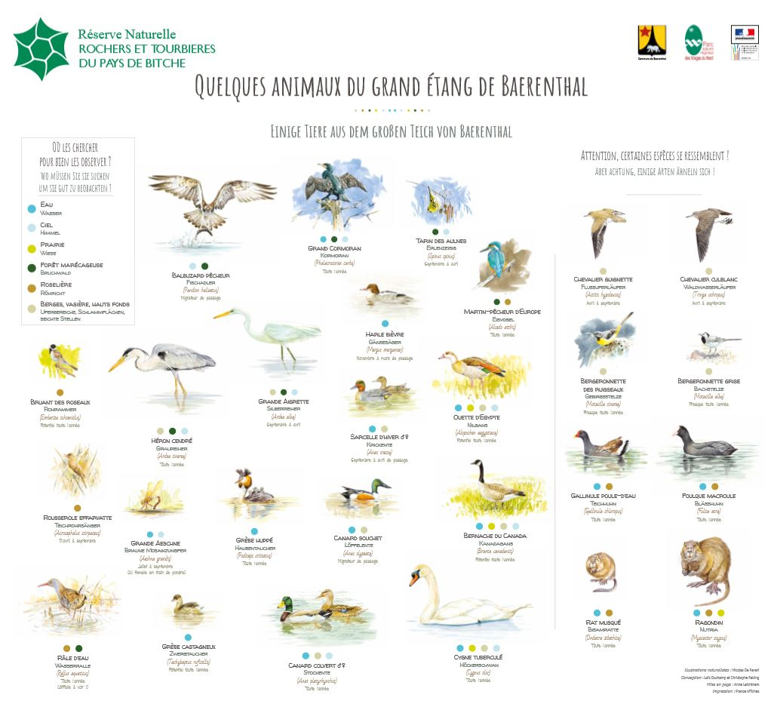 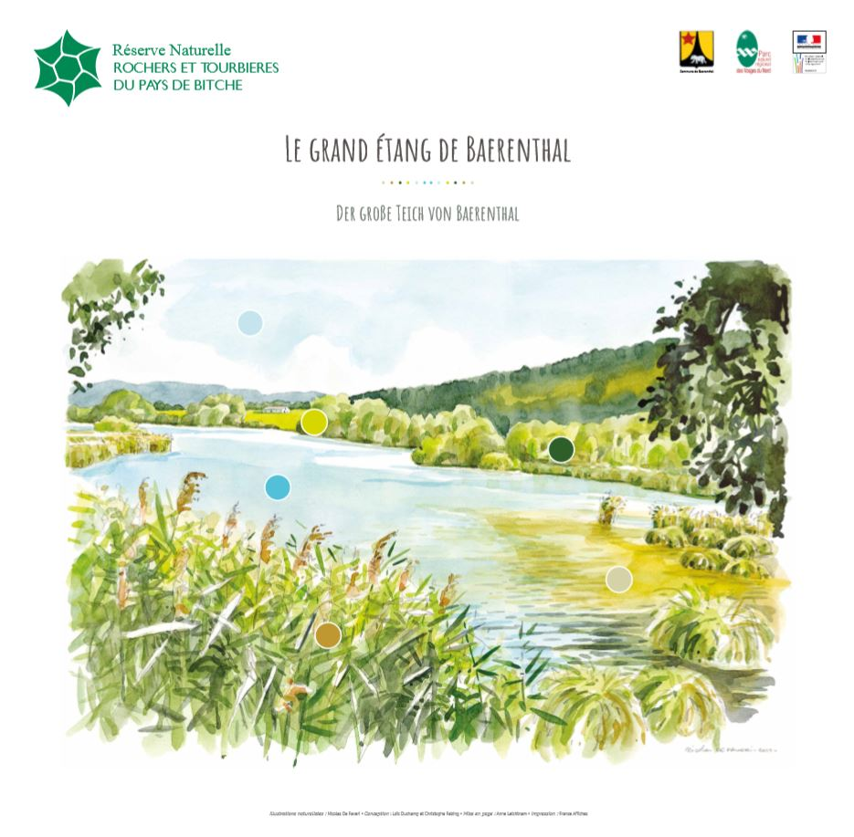

Cette inauguration sera aussi l’occasion de présenter le programme des manifestations ouvertes au public qui se dérouleront tout au long de cette année 2018 :

19 avril à 20 h : Ciné-débat autour du film « La magie des tourbières » de Jan Haft au cinéma La Castine à Reichshoffen

6 mai : Le faucon pèlerin à Philippsbourg / Eguelshardt

17 mai à 20h : Ciné-débat autour du film « La magie des tourbières » de Jan Haft au Lycée de Bitche

26 mai : Plantes à croquer, à tresser, à soigner... Plantes à tout faire à Baerenthal

3 juin : Rallye Nature à pied ou à vélo autour de la réserve naturelle du Pays de Bitche à Sturzelbronn

23 juin : Rencontre avec les abeilles sauvages à Sturzelbronn

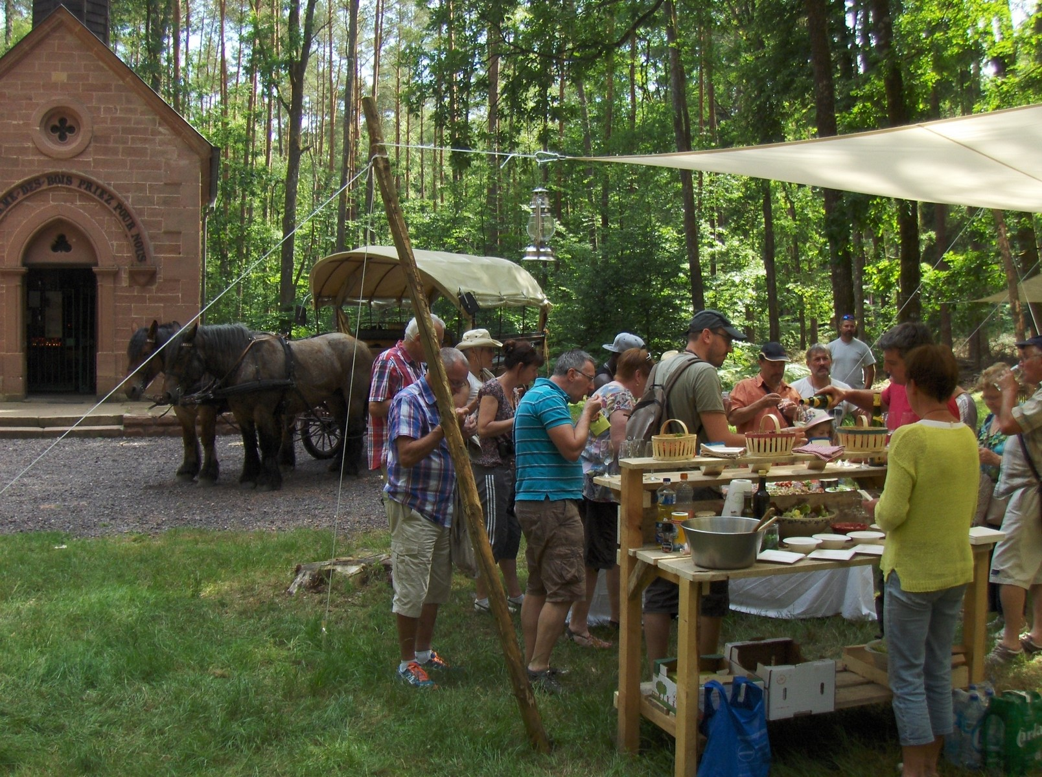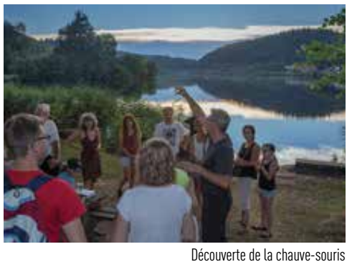8 juillet : « La nature en calèche » à Philippsbourg

25 juillet : Visite du souterrain du Ramstein à Baerenthal

1er août : Libellules, chères demoiselles à Philippsbourg

17 août : Une nuit avec les insectes à Philippsbourg

25 août : La nuit des chauves-souris à Baerenthal

La Nature en calèche

Week-end du 1 et 2 septembre : Fêtons la réserve naturelle à l’étang de Hanau à Philippsbourg

7 octobre : Balade au royaume des mousses à Sturzelbronn

20 octobre : Les champignons du pied au chapeau à Philippsbourg

LA RÉSERVE NATURELLE

DES ROCHERS ET TOURBIÈRES DU PAYS DE BITCHE

2018 marque les 20 ans de cette réserve naturelle qui se répartit sur 26 sites différents et sur six communes. Les réserves naturelles sont des espaces qui protègent un patrimoine naturel remarquable par une réglementation qui tient compte du contexte local. Connaître, protéger, gérer, restaurer et sensibiliser sont les missions premières déléguées à l’organisme gestionnaire désigné : le Parc naturel régional des Vosges du Nord.

Parmi les actions emblématiques de la réserve :

* la protection des faucons pèlerins avec l’aide de SOS Faucon pèlerin-Lynx ! En moyenne, quatre couples se reproduisent chaque année sur les flancs des rochers de la réserve. En 20 ans, 124 fauconneaux ont pu prendre leur envol. 150 espèces de lichens vivent aussi sur ou autour de nos rochers.
* Nos étangs sont aussi un paradis pour une quarantaine d’espèces de libellules et accueillent une belle diversité d’oiseaux. Nos tourbières hébergent des plantes remarquables dont des plantes carnivores.
* Nos bois morts abritent et alimentent 143 espèces de coléoptères. En forêt, on recense 375 espèces de champignons qui s’y développent en harmonie…
* La réserve est accessible au public curieux grâce au sentier de découverte de l’étang de Hanau et à l'observatoire des oiseaux à Baerenthal. Des programmes d’animation nature sont organisés tout au long de l’année.

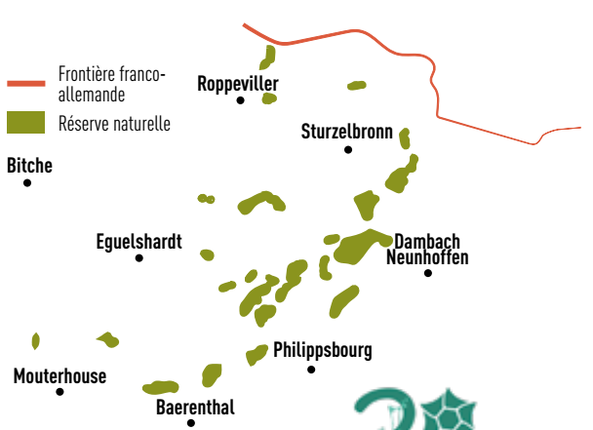

1998-201820 ans de préservation d'une faune et d'une flore exceptionnelles !

Contact presse : Anne Eich 06 27 51 20 94 / [a.eich@parc-vosges-nord.fr](mailto:a.eich@parc-vosges-nord.fr)

 [**www.facebook.com/parcvosgesnord**](http://www.facebook.com/parcvosgesnord)

Le Parc Naturel régional des Vosges du Nord est né en 1975. Il regroupe 84000 habitants sur 111 communes et 128 000 hectares, entre l’Alsace et la Lorraine. Classé réserve mondiale de biosphère par l’Unesco depuis 1989. Un parc naturel régional s’organise autour d’un projet concerté de développement durable, fondé sur la protection et la valorisation de son patrimoine naturel et culturel.